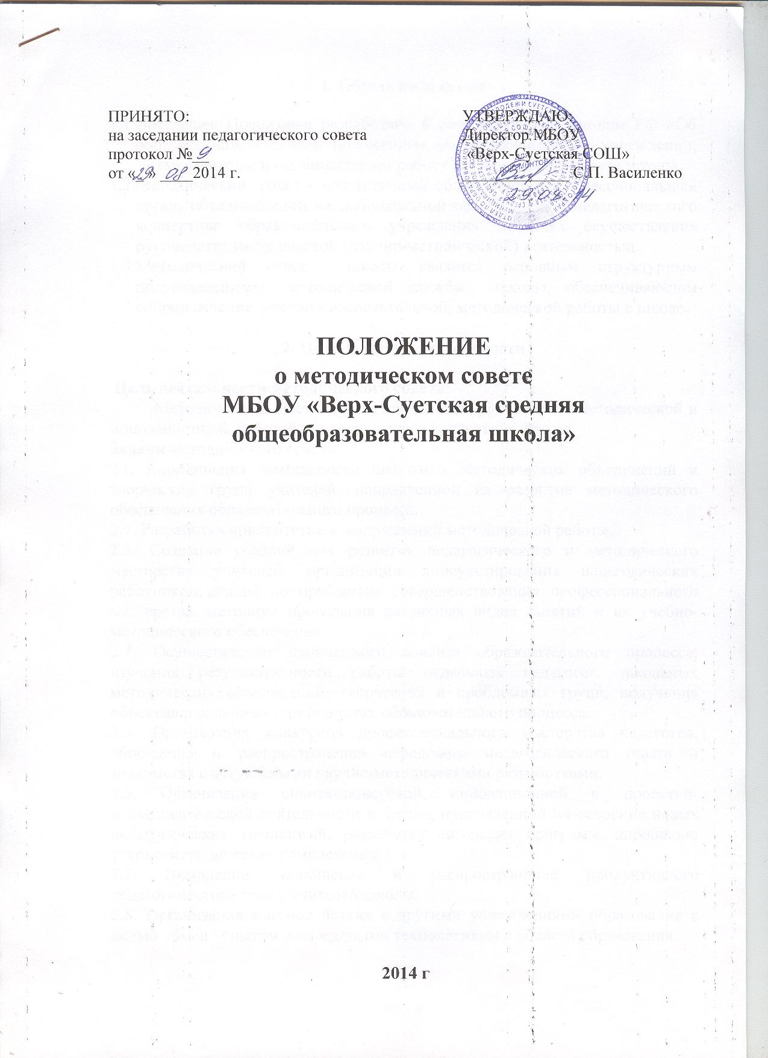

1. Общие положения
  - Настоящее Положение разработано в соответствии с Законом РФ «Об образовании», Типовым положением об образовательном учреждении, Уставом школы и регламентирует работу Методического совета школы.
  - Методический совет - коллективный общественный профессиональный орган, объединяющий на добровольной основе членов педагогического коллектива образовательного учреждения в целях осуществления руководства методической (научно-методической) деятельностью.
  - Методический совет школы является основным структурным подразделением методической службы школы, обеспечивающим сопровождение учебно - воспитательной, методической работы в школе.

2. Цель и задачи деятельности

Цель деятельности методического совета:
Методический совет осуществляет общее руководство методической и инновационной работой педагогического коллектива школы.
Задачи методического совета:
2.1. Координация деятельности школьных методических объединений и творческих групп учителей, направленной на развитие методического обеспечения образовательного процесса.
2.1. Разработка приоритетных направлений методической работы.
2.3. Cоздание условий для развития педагогического и методического мастерства учителей, организации консультирования педагогических работников школы по проблемам совершенствования профессионального мастерства, методики проведения различных видов занятий и их учебно-методического обеспечения.
2.4. Осуществление проблемного анализа образовательного процесса; изучения результативности работы отдельных педагогов, школьных методических объединений, творческих и проблемных групп, получения объективных данных о результатах образовательного процесса.
2.5. Организация конкурсов профессионального мастерства педагогов, обобщения и распространения передового педагогического опыта и знакомства с актуальными научно-методическими разработками.
2.6. Организация опытно-поисковой, инновационной и проектно-исследовательской деятельности в школе, направленной на освоение новых педагогических технологий, разработку авторских программ, апробацию учебно-методических комплексов и т.д.
2.7. Выявление, обобщение и распространение продуктивного педагогического опыта учителей школы.
2.8. Организация взаимодействия с другими учреждениями образования с целью обмена опытом и передовыми технологиями в области образования.

- Содержание деятельности

  - Содержание деятельности методического совета определяется целями и задачами работы образовательного учреждения.
  - Содержание деятельности совета предусматривает повышение квалификации педагогических работников, совершенствование воспитательно-образовательного процесса и состоит в следующем:
    - выработка и согласование подходов к организации, осуществлению и оценке инновационной деятельности; организация научно-исследовательской деятельности в школе;
    - осуществление контроля и оказание поддержки в апробации инновационных учебных программ и реализации новых педагогических методик, технологий;
    - обсуждение рабочих, инновационных программ и рекомендация их педагогическому совету для обсуждения и утверждения;
    - оценка и экспертиза результатов деятельности членов педагогического коллектива, рекомендации по аттестации учителей, представлению к званиям, наградам и другим поощрениям;
    - участие в разработке вариативной части учебных планов;
    - организация общего руководства методической, научной, инновационной деятельностью, проведение школьных научно - практических конференций, педагогических чтений, семинаров, смотров, недель, методических дней, декад и пр.
    - анализ и рекомендации к печати и внедрению методических пособий, программ и других наработок методической деятельности образовательного учреждения;
    - подготовка и обсуждение докладов по вопросам методики преподавания учебных предметов, повышения квалификации и квалификационного разряда учителей;
    - обсуждение методики проведения отдельных видов учебных занятий и содержания дидактических материалов к ним;
    - рассмотрение вопросов организации, руководства и контроля исследовательской работой учащихся;
    - организация и проведение педагогических экспериментов по поиску и внедрению новых технологий обучения;
    - изучение нормативной и методической документации по вопросам образования;
    - анализ и первичная экспертиза программ курсов по выбору, их рекомендация на утверждение в установленном порядке в вышестоящих инстанциях;
    - выработка единых требований к оценке результатов освоения обучающимися учебных программ;
    - обобщение и распространение передового педагогического опыта.

- Структура и организация деятельности.
4.1. Методический совет создается, реорганизуется и ликвидируется приказом директора школы.
4.2. Методический совет подчиняется педагогическому совету школы, строит свою работу с учетом решений педагогических советов.
4.3.Членами методического совета являются руководители школьных методических объединений, заместитель директора по учебно-воспитательной и воспитательной работе, творчески работающие педагоги, учителя, имеющие высшую квалификационную категорию.
4.4. Работа совета осуществляется на основе годового плана, который составляется председателем методического совета, рассматривается на заседании методического совета, согласовывается с директором школы и утверждается на заседании педагогического совета ОУ.
4.5. Периодичность заседаний совета определяется его членами (рекомендуется проводить не реже одного раза в четверть).

5. Деятельность школьного Методического Совета

5.1. Основными формами работы методического совета являются:
- заседания, посвященные вопросам методики обучения и воспитания обучающихся;
- круглые столы, семинары по учебно-методическим проблемам, которые проводятся в течение учебного года в соответствии с планом методической работы школы.
5.2. Руководителем методического совета школы является заместитель директора школы по учебно-воспитательной работе.
5.3. Секретарь методического совета школы избирается на год из числа членов методического совета на первом заседании открытым голосованием.

6. Права методического совета
6.1. Методический совет имеет право:
6.1.1 готовить предложения и рекомендовать учителей для повышения квалификационной категории;
6.1.2. выдвигать предложения об улучшении учебного процесса в школе;
6.1.3. ставить вопрос о публикации материалов о передовом педагогическом опыте, накопленном в методических объединениях;
6.1.4. ставить вопрос перед администрацией школы о поощрении сотрудников за активное участие в проектно-исследовательской деятельности;
6.1.5. рекомендовать учителям различные формы повышения квалификации;
6.1.6. выдвигать учителей для участия в профессиональных конкурсах.

7. Контроль деятельности методического совета.
7.1. В своей деятельности Совет подчиняется педагогическому совету школы.
7.2. Контроль деятельности методического совета осуществляется директором (лицом, им назначенным) в соответствии с планами методической работы и внутришкольного контроля.

8. Документы Методического совета.

8.1. Для регламентации работы методического совета необходимы следующие документы:
8.1.1. Положение о методическом совете школы;
8.1.2. приказ директора школы о составе методического совета и назначении на должность председателя методического совета;
8.1.3. анализ работы методического совета за прошедший учебный год;
8.1.4. план работы на текущий учебный год;
8.1.5. картотека данных об учителях;
8.1.6. сведения об индивидуальных темах методической работы учителей;
8.1.7. график проведения открытых уроков и внеклассных мероприятий;
8.1.8. планы проведения тематических (предметных) недель;
8.1.9. сроки проведения школьных, районных муниципальных конкурсов и олимпиад;
8.1.10. Положения о конкурсах и школьном туре олимпиад;
8.1.11. протоколы заседаний методического совета.

